2023年重庆住院医师-重庆住院医师消化内科考试历年参考核心考点荟萃附答案

第一卷

一.参考题库(共25题)
1.
女，39岁，低热、乏力，腹胀，下腹触及明显肿块，体重减轻，影像检查如图，最可能的诊断是（） 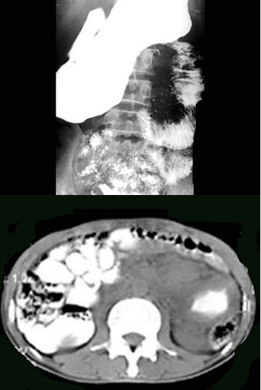
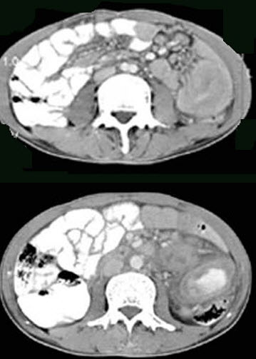
A、小肠结核
B、小肠Crohn病
C、小肠淋巴瘤
D、小肠癌
E、小肠重复畸形

正确答案:C

2.补体经典途径中活化的C3转化酶是（）
A、C1
B、C5678
C、C
D、C
E、C

正确答案:C

3.按成人剂量换算，60岁以上老人用药参考剂量应是（）
A、成人用药量
B、3/4成人用药量
C、1/2成人用药量
D、1/8成人用药量
E、1/16成人用药量

正确答案:B

4.男，58岁，间断腹部隐痛9月，贫血3月，近日加重并伴有柏油样便，CT所见如图，最可能的诊断是（） 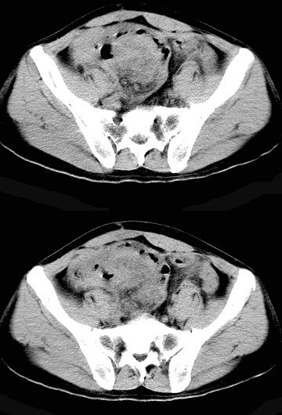
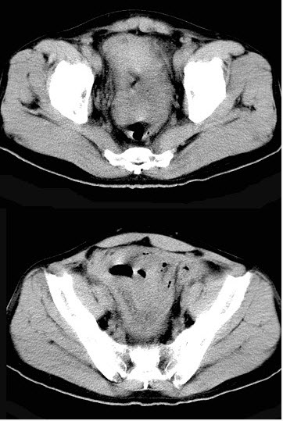
A、小肠淋巴瘤
B、小肠恶性间质瘤
C、小肠重复畸形
D、小肠癌
E、小肠淋巴肉瘤

正确答案:E

5.患者有溃疡性结肠炎病史20多年，结合图像，肠管扩大的原因是（）
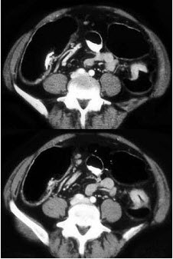
A、肠梗阻
B、降结肠癌
C、炎性狭窄
D、缺血坏死
E、以上都不是

正确答案:B

6.女，54岁，急性腹痛、腹胀，便血，影像检查如图，最可能的诊断是（）
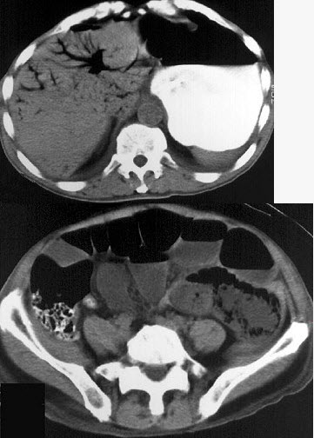
A、小肠梗阻
B、节段性小肠炎
C、肝门脉积气
D、小肠局部缺血梗死并门脉积气
E、小肠穿孔

正确答案:D

7.女，72岁，上腹不适，结合图像，最可能的诊断为（） 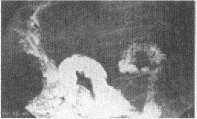
A、球部憩室
B、球部溃疡
C、降段憩室
D、降段占位
E、水平段憩室

正确答案:C

8.现已能施行的腹腔镜胃肠手术有（）
A、胃十二指肠穿孔修补术
B、胃迷走神经切断术
C、全胃切除术
D、胃底折叠术
E、以上均是

正确答案:E

9.男，12岁，上腹痛1周，无规律，无黑便史。体检：剑突下有压痛，结合图像，最可能的诊断是（）
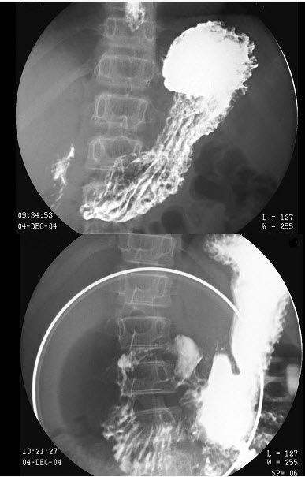
A、正常表现
B、胃炎
C、十二指肠炎
D、十二指肠溃疡
E、十二指肠占位

正确答案:B,D

10.根据所提供的图像，最可能的诊断是（）
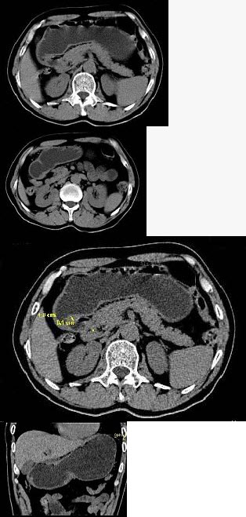
A、胃平滑肌瘤
B、胃癌
C、胃息肉
D、胃炎
E、以上都不是

正确答案:B

11.
男，56岁，无规律上腹痛，左锁骨上淋巴结肿大，消瘦、乏力，影像检查如图，最可能的诊断是（） 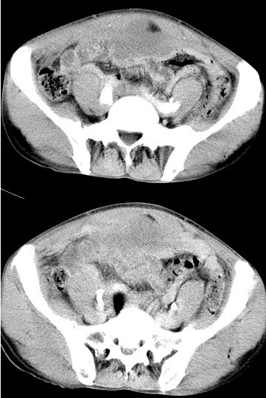
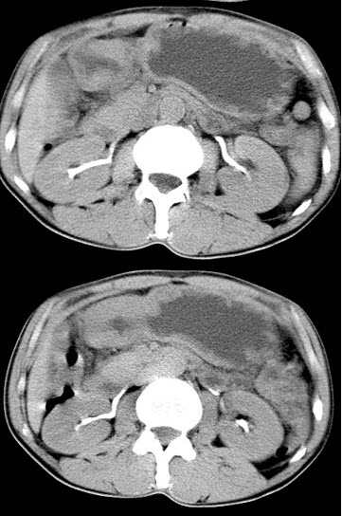
A、腹膜结核
B、胃溃疡穿孔
C、胃癌并盆腔种植
D、胃及腹腔淋巴瘤
E、肠系膜淋巴管瘤

正确答案:C

12.男，50岁，中上腹饱胀、疼痛半年，消瘦，结合图像，最可能的诊断是（）
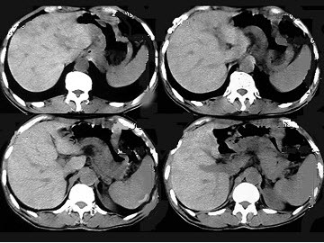
A、淋巴瘤
B、胃腺瘤
C、胃癌
D、胃窦溃疡梗阻
E、胃平滑肌瘤

正确答案:C

13.女，66岁。反复右上腹部隐痛并反射至右背部5年。口服胆囊造影示：胆囊胆固醇沉积症。手术行胆囊切除。胆囊胆固醇沉积症的病变主要在（）
A、黏膜层
B、浆膜层
C、肌层
D、浆膜层及肌层
E、肌层及黏膜层

正确答案:A

14.男，34岁，不规则上腹痛1月，如图，最可能的诊断是（）
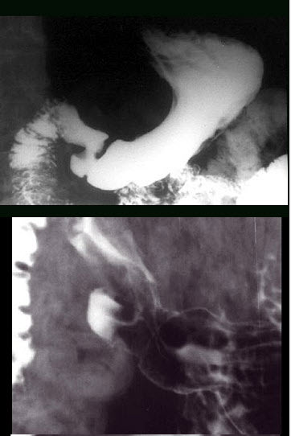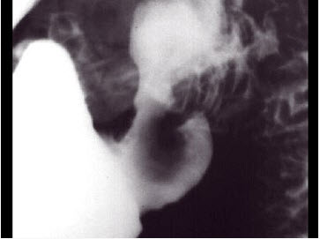
A、胃癌
B、胃溃疡
C、胃恶性间质瘤
D、胃淋巴瘤
E、胃间质瘤

正确答案:B

15.男，9岁，脸色苍白5月。上腹部不规则疼痛。大便潜血（+），血红蛋白61g/L，结合图像，最可能的诊断为（） 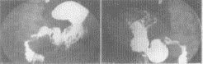
A、正常表现
B、胃窦炎
C、球部溃疡
D、十二指肠球炎
E、球后溃疡

正确答案:E

16.女，1岁，反复呕吐伴中度营养不良，结合影像，最可能的诊断为（）
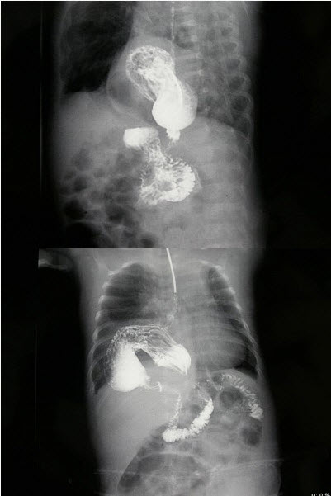
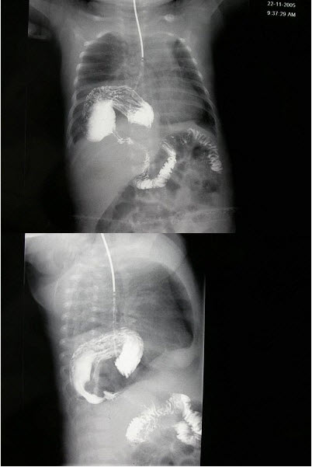
A、肺脓疡
B、膈疝
C、食道裂孔疝
D、包裹性液气胸
E、胃扭转

正确答案:C

17.女，66岁。反复右上腹部隐痛并反射至右背部5年。口服胆囊造影示：胆囊胆固醇沉积症。手术行胆囊切除。手术中胆囊肉眼所见可能为（）
A、胆囊内壁草莓样改变
B、胆囊外观正常
C、胆囊增大
D、胆囊萎缩
E、急性炎症改变
以上内容仅为本文档的试下载部分，为可阅读页数的一半内容。如要下载或阅读全文，请访问：https://d.book118.com/378061064001006030

